Приложение к документации по ПДО

Проект договора
на поставку оборудования для нужд открытого акционерного общества
«Марийский машиностроительный завод»

г. Йошкар-Ола «___» _______________ 2014 г.

… , именуемое в дальнейшем «Исполнитель», в лице …, действующего на основании …, с одной стороны, и
Открытое акционерное общество «Марийский машиностроительный завод», именуемое в дальнейшем «Заказчик», в лице генерального директора Ефремова Бориса Ивановича, действующего на основании Устава, с другой стороны, заключили по результатам процедуры размещения заказа в форме ПДО на основании протокола от … г. настоящий Договор о нижеследующем:

1. ПРЕДМЕТ ДОГОВОРА
1.1. По условиям настоящего Договора Заказчик поручает, а Исполнитель принимает на себя обязательства выполнить разработку проектной документации на изготовление климатической камеры тепла и холода (далее - Проект) в соответствии с утвержденным Заказчиком Техническим заданием на проектирование (Приложение № 1), а также осуществить изготовление и поставку климатической камеры тепла и холода (далее - Оборудование), произвести монтаж Оборудования на территории ОАО «Марийский машиностроительный завод» (Республика Марий Эл, город Йошкар-Ола, улица Суворова, 15, корпус 11), пуско-наладку, комплексное опробование, приемо-сдаточные испытания Оборудования, инструктаж и передачу навыков по эксплуатации и обслуживанию Оборудования персоналу Заказчика и выполнить (оказать) иные сопутствующие работы (услуги) согласно Техническому заданию на поставку (Приложение № 2), а Заказчик обязуется принять и оплатить на условиях настоящего Договора выполненные работы (оказанные услуги).
1.1.1. Сроки разработки Проекта, поставки Оборудования и выполнения работ (оказания услуг) указаны в Спецификации (Приложение № 3).
1.2. В обязательства Исполнителя (далее - Поставка) входит:
1.2.1. Разработка Проекта.
1.2.2. Изготовление Оборудования.
1.2.3. Доставка за счет Исполнителя Оборудования до места нахождения Заказчика по адресу: 424003, Республика Марий Эл, город Йошкар-Ола, улица Суворова, 15.
1.2.4. Проведение на территории Заказчика монтажа, пусконаладочных работ и комплексного опробования Оборудования.
1.2.5. Проведение инструктажа и передача навыков по эксплуатации Оборудования персоналу Заказчика.
1.2.6. Выполнение (оказание) иных сопутствующих работ (услуг), предусмотренных настоящим Договором и Техническим заданием на поставку (до подписания Акта пуска Оборудования в эксплуатацию).
1.3. Поставка считается выполненной только после полного надлежащего выполнения всех обязательств Исполнителя, указанных в пункте 1.2 настоящего Договора.
1.4. Разработанный Исполнителем Проект должен соответствовать требованиям действующих СНиП и других нормативных документов РФ, а также утвержденному Заказчиком техническому заданию на проектирование.
1.4.1. Проект выполняется на русском языке в метрической системе и передается Заказчику для утверждения в следующем виде и формате: на бумажном носителе и в электронном виде (чертежи – «.PDF», текстовые документы – «.PDF», таблицы – «.PDF»).
1.4.2. Заказчик в течение 5 (пяти) рабочих дней с момента получения Проекта должен согласовать его (при отсутствии замечаний) или указать перечень необходимых доработок и сроков их выполнения.
1.4.3. Начало срока исполнения п.п. 1.2.2., 1.2.3., 1.2.4., 1.2.5., 1.2.6. Договора обусловлено утверждением Заказчиком Проекта без замечаний.
1.5. Право собственности на Оборудование, а также риск его случайной гибели или случайного повреждения сохраняется за Исполнителем до момента подписания сторонами Акта пуска Оборудования в эксплуатацию.
1.6. Исполнитель вместе с Оборудованием передает Заказчику комплект технической документации в соответствии с требованиями Технического задания на поставку.
1.7. Поставляемое Оборудование, составные части, узлы, комплектующие должны быть новыми, не бывшими в употреблении (в эксплуатации, в консервации) и отражать все последние модификации конструкции и материалов. Не допускается поставка составных частей и комплектующих Оборудования, являющихся выставочными образцами, не серийными, а также собранными из восстановленных узлов и агрегатов. Год выпуска составных частей, узлов, комплектующих должен быть не ранее 2013 года.
1.8. Выполнение работ (оказание услуг) на территории Заказчика должно производиться специалистами Исполнителя - гражданами РФ. В случае привлечения Исполнителем к выполнению работ (оказанию услуг) по настоящему Договору иностранных граждан, Исполнитель обязан уведомить об этом Заказчика в письменной форме в срок не позднее, чем за 50 (пятьдесят) суток до момента прибытия данных специалистов Исполнителя на территорию Заказчика (с приложением к указанному уведомлению надлежащим образом заверенных Исполнителем копий паспортов иностранных граждан).
1.9. Исполнитель гарантирует, что поставляемое Оборудование принадлежит ему на праве собственности, не заложено, не является предметом ареста, свободно от прав третьих лиц, а также обязуется возместить Заказчику в течение 15 (пятнадцати) календарных дней с момента получения мотивированной претензии все возникшие у Заказчика в связи с невыполнением Исполнителем данного обязательства убытки и расходы.

2. ЦЕНЫ И УСЛОВИЯ ПЛАТЕЖА
2.1. Общая цена Договора в соответствии с протоколом от ______ составляет __________________________________________ руб., в том числе НДС (18% ) ______________ руб.

2.2. В общую сумму Договора входит стоимость разработки Проекта, стоимость Оборудования, оснастки, НДС, расходы на перевозку, упаковку, маркировку, экспедирование, доставку до склада Заказчика, страхование Оборудования на период доставки в местонахождение Заказчика, полный комплект технической документации (согласно Техническому заданию на поставку), монтаж, пуско-наладка, комплексное опробование, приемо-сдаточные испытания Оборудования, инструктаж и передача навыков по эксплуатации и обслуживанию Оборудования персоналу Заказчика, выполнение (оказание) иных сопутствующих работ (услуг), предусмотренных настоящим Договором и Техническим заданием на поставку, а также все иные расходы Исполнителя по настоящему Договору (налоги, пошлины, сборы и т.п.), включая расходы, связанные с ввозом Оборудования иностранного производства на территорию РФ.

2.3. Цены твердые и не подлежат изменению в течение всего срока действия Договора.
2.4. Условия платежа:
2.4.1. Обеспечение исполнения Договора в размере подлежащего к выплате аванса предоставляется Исполнителем Заказчику в срок не позднее, чем 20 (двадцать) календарных дней с момента заключения настоящего Договора. В случае не предоставления в указанный срок обеспечения исполнения Договора Заказчик вправе в одностороннем порядке отказаться от исполнения настоящего Договора без возмещения Исполнителю каких-либо расходов.
2.4.2. Обеспечение исполнения Договора, представленное Исполнителем, должно гарантировать как исполнение его обязательств по надлежащей поставке Оборудования, так и возврат полученного аванса в случае любого невыполнения либо ненадлежащего выполнения обязательств по Договору.
2.4.3. Сумма Обеспечения исполнения Договора в течение всего срока его действия индексации и корректировкам не подлежит.
2.4.4. Обеспечение исполнения Договора должно быть представлено в виде передачи Заказчику в залог денежных средств или в виде безотзывной банковской гарантии на срок, покрывающий весь срок исполнения Договора с учетом времени, необходимого для предъявления претензии Исполнителю, при условии неисполнения (ненадлежащего исполнения) им своих обязательств по Договору. Минимальный срок действия безотзывной банковской гарантии должен превышать общий срок исполнения обязательств Исполнителя, указанный в Спецификации, на 60 (шестьдесят) календарных дней.
Способ обеспечения исполнения Договора определяется Исполнителем самостоятельно.
При представлении в качестве обеспечения исполнения Договора безотзывной банковской гарантии аванс будет выплачен Заказчиком не ранее получения официального подтверждения банка (иной кредитной организации), выдавших банковскую гарантию, факта ее выдачи.
2.4.5. Авансовый платеж в размере 50% общей суммы Договора производится на основании счета Исполнителя при условии и предоставления обеспечения исполнения Договора Исполнителем. Срок платежа - не позднее 15 (пятнадцати) календарных дней с даты предоставления надлежащего обеспечения исполнения Договора Исполнителем. Авансирование Исполнителя признается мерой экономического стимулирования по настоящему Договору.
2.4.6. Окончательный расчет в размере 50 % общей суммы Договора производится после подписания сторонами документов, подтверждающих надлежащее и своевременное выполнение Исполнителем всех условий по п. 1.2. Договора. Срок платежа - не позднее 15 (пятнадцати) календарных дней с даты подписания Акта пуска Оборудования в эксплуатацию.
2.4.7. В случае просрочки исполнения Исполнителем обязательств, предусмотренных настоящим Договором, окончательный расчет производится за вычетом (удержанием во внесудебном порядке) неустойки (пени), рассчитанной в соответствии с п. 4.1. Договора, платы за пользование коммерческим кредитом, рассчитанной в соответствии с п. 4.2. Договора, а также штрафов, предусмотренных разделом 4 настоящего Договора.
2.5. Датой платежа считается дата списания денежных средств с расчетного счета Заказчика.

3. СРОКИ И УСЛОВИЯ ПОСТАВКИ
3.1. Исполнитель обязуется исполнить принятые на себя согласно п. 1.2. Договора обязательства в сроки, указанные в Спецификации и Техническом задании на поставку.
3.2. Исполнитель должен предоставить Заказчику все необходимые технические данные и требования для подготовки производственных помещений к монтажу поставляемого Оборудования, в сроки и в соответствии с Техническим заданием на поставку.
3.3. Не позднее 10 (десяти) рабочих дней после разработки Проекта и утверждения его Заказчиком Исполнитель должен предоставить для согласования Заказчику рабочий график выполнения работ (доставки и монтажа) с указанием видов работ и конкретных сроков выполнения отдельных этапов поставки в пределах общего срока исполнения обязательств по Договору, определенного в Спецификации (Приложение № 2).
3.4. После доставки Оборудования в местонахождение Заказчика (424003, Республика Марий Эл, город Йошкар-Ола, ул. Суворова, 15), Заказчик, не распаковывая Оборудование, принимает его, согласно тарных мест, указанных в транспортно-сопроводительных документах перевозчика и Исполнителя и обеспечивает до момента монтажа хранение доставленного Оборудования в сухом помещении. Разгрузка Оборудования и складирование в указанном Заказчиком месте осуществляется силами Заказчика за счет Исполнителя. Транспортно-сопроводительные документы перевозчика и Исполнителя не свидетельствуют о переходе к Заказчику права собственности на Оборудование, а также не свидетельствуют об исполнении обязательств Исполнителя по поставке как это указано в пункте 1.2 настоящего Договора.
3.5. Прибытие специалистов Исполнителя для проведения монтажа и пуско-наладочных работ осуществляется после получения письменного уведомления о готовности Заказчика к проведению монтажа и пуско-наладки. Не позднее, чем за 3 (три) рабочих дня до даты прибытия специалистов Исполнителя для выполнения работ Исполнитель направляет Заказчику письменное уведомление, содержащее:
- планируемую дату прибытия специалистов Исполнителя на территорию Заказчика;
- информацию о специалистах Исполнителя, выезжающих для проведения работ;
- данные для оформления пропусков.
3.6. Расходы по проезду специалистов Исполнителя, провозу их багажа, содержанию и проживанию специалистов Исполнителя в месте нахождения Заказчика на период проведения монтажа, пуско-наладки Оборудования, инструктажа и передачи навыков по эксплуатации Оборудования персоналу Заказчика несет Исполнитель.
3.7. К моменту приезда специалистов Исполнителя Заказчик в соответствии с документами, предоставленными Исполнителем на основании пункта 3.2 Договора, обязан обеспечить за свой счет и силами своих специалистов:
- готовность места для монтажа основного и дополнительного Оборудования;
- подвод необходимых коммуникаций в соответствии с техническими требованиями изготовителя и общим планом расположения Оборудования.
3.8. Исполнитель обязан обеспечить в ходе выполнения работ на монтажной и прилегающей площадке необходимые мероприятия по технике безопасности, рациональному использованию территории, охране окружающей среды, зеленых насаждений и земли; обеспечить содержание и уборку монтажной площадки и прилегающей непосредственно к ней территории; вывезти инвентарь, инструменты, материалы, временные сооружения и другое имущество, мусор в места, указанные Заказчиком.
3.9. По окончании монтажа, пуско-наладочных работ и комплексного опробования проводятся приемо-сдаточные испытания Оборудования согласно Техническому заданию на поставку.
3.10. При положительных результатах испытаний, которые продемонстрировали соответствие Оборудования качеству и техническим характеристикам, указанным в настоящем Договоре и приложениях к нему, а также после передачи навыков по эксплуатации Оборудования персоналу Заказчика стороны подписывают Акт пуска Оборудования в эксплуатацию. Срок подписания Акт пуска Оборудования в эксплуатацию не может превышать 10 (десять) рабочих дней с даты оформления результатов проведенной первичной аттестации Оборудования.
3.11. Датой поставки Оборудования считается дата, на которую выполнены все обязательства Исполнителя, указанные в пункте 1.2 настоящего Договора, и подписан Акт пуска Оборудования в эксплуатацию.
4. ОТВЕТСТВЕННОСТЬ СТОРОН
4.1. В случае просрочки исполнения Исполнителем обязательств, предусмотренных настоящим Договором, Исполнитель обязан уплатить неустойку (пени). Неустойка (пени) начисляется за каждый день просрочки исполнения обязательства, предусмотренного Договором, начиная со дня, следующего после дня истечения установленного Договором срока исполнения обязательства. Размер такой неустойки (пени) устанавливается в размере 0,05% от цены Договора за каждый день просрочки.
4.2. В случае просрочки исполнения Исполнителем обязательств, предусмотренных настоящим Договором, Исполнитель лишается права на экономическое стимулирование согласно п. 2.4.5. Договора (бесплатное пользование авансом) и обязан уплачивать проценты за пользование авансом как за пользование кредитом. Проценты за пользование коммерческим кредитом в виде аванса уплачиваются, начиная со дня, следующего после истечения установленного Договором срока исполнения обязательства по день фактического исполнения обязательства по Договору. Плата за пользование коммерческим кредитом устанавливается в размере 1/100 (одной сотой) ставки рефинансирования ЦБ РФ, действующей на день уплаты процентов, от суммы выданного аванса за каждый день просрочки исполнения обязательства.
4.3. В случае поставки Оборудования, не соответствующего требованиям Договора к его качеству, Исполнитель уплачивает штраф в размере 5 % от цены Договора.
4.4. В случае поставки Оборудования, не соответствующего требованиям Договора к его комплектности, Исполнитель уплачивает Заказчику штраф в размере 5% от цены Договора.
4.5. В случае нарушения Исполнителем сроков замены (ремонта, восстановления, устранения несоответствия) Оборудования, не соответствующего настоящему Договору, Исполнитель уплачивает Заказчику неустойку (пени) в размере 1/10 (одной десятой) ставки рефинансирования ЦБ РФ, действующей на день уплаты неустойки, от цены Договора за каждый день просрочки замены Оборудования или устранения несоответствия Оборудования требованиям Договора.
4.6. В случае неисполнения или ненадлежащего исполнения гарантийных обязательств Исполнитель уплачивает штраф в размере 5% от цены Договора за каждый факт нарушения.
4.7. Во всех случаях, влекущих возврат Оборудования Исполнителю, Заказчик обязан обеспечить сохранность этого Оборудования до момента фактического его возврата. Возврат и замена Оборудования осуществляются силами и за счет Исполнителя. Расходы, понесенные Заказчиком в связи с принятием Оборудования на ответственное хранение и (или) его возвратом (заменой), подлежат возмещению Исполнителем.
4.8. Уплата неустойки (штрафа, пени) не освобождает Исполнителя от исполнения обязательств, установленных Контрактом.
4.9. При выполнении работ по настоящему Договору Исполнитель принимает на себя следующие обязательства:
- нести полную ответственность за соблюдение внутриобъектового режима Заказчика, правил охраны труда, пожарной и экологической безопасности, за исправное состояние оборудования и иного имущества Заказчика, находящегося в зоне проведения работ;
- соблюдать требования электробезопасности при выполнении работ в действующих электроустановках в соответствии с требованиями ПТЭЭП и ПОТ РМ-016-2001. Ответственность за их нарушение Исполнитель несет самостоятельно.
- проводить работу со сведениями и документами, содержащими сведения, составляющие государственную тайну, в соответствии с требованиями Закона РФ «О государственной тайне», Инструкции о порядке допуска должностных лиц и граждан РФ к государственной тайне, утвержденной Постановлением Правительства РФ от 06.02.2010 № 63, Инструкции по обеспечению режима секретности в РФ, других руководящих, нормативных и иных документов по вопросам защиты государственной тайны;
- выполнять режимные требования на территории Заказчика.
4.10. Исполнитель обязуется обеспечить прохождение всеми сотрудниками Исполнителя, осуществляющими деятельность на территории Заказчика, вводного инструктажа по охране труда и экологической безопасности, инструктажа по противопожарному режиму и электробезопасности. Исполнитель также обеспечивает оформление документов в соответствии с ПОТ РМ-016-2001 глава 12 «Организация работ командированного персонала». Сотрудники Исполнителя должны иметь удостоверения установленной формы о проверке знаний норм и правил работы в электроустановках, с отметкой о группе по электробезопасности, присвоенной комиссией, имеющей соответствующие полномочия.
4.11. За невыполнение обязательств по настоящему Договору в срок, Заказчик обязан уплатить неустойку (пени). Неустойка (пени) начисляется за каждый день просрочки исполнения обязательства, предусмотренного Договором, начиная со дня, следующего после дня истечения установленного Договором срока исполнения обязательства. Размер такой неустойки (пени) устанавливается в размере 0,05% от цены Договора за каждый день просрочки.
4.12. За задержки, возникающие по вине Заказчика, в т. ч. подписание прилагаемых документов, пропуск работников Исполнителя, оборудования, материалов, инструмента на предприятие. Заказчик оплачивает дополнительные расходы, связанные с не выполнением обязательств по настоящему Договору (командировочные расходы, расходы на проезд, проживание, оплата транспорта, почтовые расходы и прочее).

5. КАЧЕСТВО ОБОРУДОВАНИЯ
5.1. Качество Оборудования должно полностью соответствовать техническим требованиям, установленным условиями настоящего Договора и приложений к нему, а также технической документации производителя Оборудования.
5.2. На поставляемое Оборудование Исполнитель предоставляет Заказчику гарантию на срок, указанный в Техническом задании на поставку. Срок гарантии исчисляется от даты подписания Сторонами Акта пуска Оборудования в эксплуатацию.
5.3. В течение гарантийного срока эксплуатации Оборудования Исполнитель должен обеспечить гарантийное обслуживание Оборудования с прибытием специалистов Исполнителя на место в течение 10 (десяти) рабочих дней после получения письменного уведомления от Заказчика. В случае неприбытия специалистов Исполнителя в вышеуказанный срок Заказчик вправе отремонтировать Оборудование самостоятельно или с привлечением третьих лиц (при этом гарантийные обязательства Исполнителя сохраняются) или отправить Оборудование для ремонта в адрес Исполнителя. Все понесенные Заказчиком в период гарантии транспортные и прочие расходы, связанные с дефектным Оборудованием, возмещаются Исполнителем в полном объеме.
5.4. Срок восстановления (ремонта) Оборудования - 20 (двадцать) рабочих дней с момента получения Исполнителем письменного уведомления о выявленных недостатках работы Оборудования. В сложных случаях, связанных с поломкой узлов и деталей Оборудования, требующих дополнительного времени на их изготовление и/или доставку и таможенное оформление, срок устранения неисправностей дополнительно согласовывается Сторонами.
5.5. Гарантия продлевается на срок, равный сроку, прошедшему с момента обнаружения дефекта до момента его устранения. В случае неоднократного (более одного раза) выхода Оборудования из строя или длительного простоя дефектного Оборудования (более месяца совокупно) в течение гарантийного срока, Заказчик вправе в одностороннем порядке отказаться от исполнения настоящего Договора, потребовать возврата уплаченной денежной суммы, а также предъявить Исполнителю требование об уплате процентов за пользование чужими денежными средствами с момента оплаты Оборудования.
5.6. Послегарантийное обслуживание Оборудования, а также дополнительный (сверх предусмотренного Техническим заданием) инструктаж специалистов Заказчика может быть проведен по отдельному договору между Исполнителем и Заказчиком.

6. ФОРС-МАЖОР
6.1. Стороны освобождаются от ответственности за частичное или полное неисполнение обязательств по Договору, если такое неисполнение является следствием воздействия обстоятельств непреодолимой силы (форс-мажор): землетрясения, наводнения, пожара, тайфуна, урагана, военных действий, массовых заболеваний, забастовок, диверсий, ограничений перевозок, запретительных мер государств и других обстоятельств, не зависящих от воли Сторон и оказавших непосредственное влияние на исполнение Сторонами обязательств по Договору.
Указанные события должны носить чрезвычайный, непредвиденный и непредотвратимый характер, возникнуть после заключения Договора и не зависеть от воли Сторон.
6.2. При наступлении обстоятельств непреодолимой силы Стороны должны в течение 3 (трех) рабочих дней известить друг друга. В извещении должны быть сообщены данные о характере обстоятельств, а также, по возможности, оценка их влияния на возможность исполнения обязательств по Контракту и предполагаемый срок исполнения обязательств. Факт возникновения обстоятельств непреодолимой силы должен быть документально удостоверен уполномоченным органом государственной или муниципальной власти.
6.3. Отсутствие извещения или несвоевременное извещение о наступлении обстоятельств непреодолимой силы лишает не известившую (своевременно не известившую) Сторону права ссылаться на действие непреодолимой силы, как на причину неисполнения своих обязательств по Договору.
6.4. О прекращении указанных выше обстоятельств Стороны должны без промедления известить об этом друг друга в письменном виде. В извещении должен быть указан срок, в который предполагается исполнить обязательства по Договору.
6.5. В случаях наступления обстоятельств непреодолимой силы срок выполнения Сторонами обязательств по Договору продлевается соразмерно времени, в течение которого действуют такие обстоятельства и их последствия.
6.6. Если обстоятельства непреодолимой силы продолжаются последовательно более 30 (тридцати) дней, Стороны обсудят и согласуют принятие соответствующих мер, направленных на выполнение своих обязательств.
6.7. В случае, когда обстоятельства непреодолимой силы продолжаются более 60 (шестидесяти) дней и Стороны не могут принять решение о дальнейших согласованных действиях по исполнению контрактных обязательств, любая из Сторон вправе инициировать расторжение Контракта.

7. КОНФИДЕНЦИАЛЬНОСТЬ И НЕРАЗГЛАШЕНИЕ ИНФОРМАЦИИ
7.1. Стороны принимают на себя взаимные обязательства по сохранности конфиденциальной информации, составляющей коммерческую тайну, собственниками которой являются договаривающиеся стороны, в соответствии Федеральным законом от 29.07.2004 г. № 98-ФЗ «О коммерческой тайне».

8. УВЕДОМЛЕНИЯ И КОНТАКТЫ
8.1. Все извещения, уведомления и другие сообщения, которые осуществляются между Сторонами в связи с настоящим Договором, должны осуществляться в письменном виде.
8.2. Сообщения могут быть вручены лично под расписку, направлены по факсу или заказным письмом. В случае передачи сообщения по факсу обязательно отправление оригинала документа заказным письмом.
9. СРОК ДЕЙСТВИЯ КОНТРАКТА
9.1. Настоящий Договор вступает в силу с даты его подписания последней из Сторон.
9.2. Настоящий Договор действует до полного выполнения Сторонами принятых на себя обязательств, включая выплату неустойки и возмещение убытков.
9.3. Основаниями для изменения и расторжения Договора являются обстоятельства, установленные настоящим Договором и действующим законодательством Российской Федерации.

10. РАЗРЕШЕНИЕ СПОРОВ
10.1. Все споры и разногласия, возникшие в связи с исполнением Договора, его изменением, расторжением, решаются Сторонами путем переговоров, а достигнутые договоренности оформляются в виде не противоречащих законодательству Российской Федерации дополнительных соглашений, подписанных Сторонами и скрепленных печатями.
10.2. Если по результатам переговоров Стороны не приходят к согласию, споры по Договору разрешаются в Арбитражном суде, согласно статье 35 Арбитражного процессуального кодекса Российской Федерации.
10.3. До передачи спора на разрешение арбитражного суда Стороны примут меры к его урегулированию в претензионном порядке.
10.4. Претензия и ответ на претензию направляется в письменном виде за подписью уполномоченного лица в течение 5 (пяти) календарных дней с момента, когда Стороны узнали или должны были узнать о факте нарушения другой Стороной исполнения своих обязательств по Договору. Подписанная уполномоченным лицом претензия (ответ на претензию) может быть передана по факсу, с обязательным отправлением оригинала претензии (ответа на претензию) в адрес другой Стороны заказным письмом.
Срок претензионного урегулирования споров – 10 (десять) календарных дней с момента получения претензии Стороной.
11. ЗАКЛЮЧИТЕЛЬНЫЕ ПОЛОЖЕНИЯ
11.1. Все приложения, упомянутые в настоящем Договоре, являются его неотъемлемыми частями.
11.2. В случае изменения названия, юридического адреса или банковских реквизитов, Стороны обязаны в срок не позднее 7 (семи) календарных дней уведомить об этом друг друга.
11.3. Положения настоящего Договора могут быть изменены только при взаимном письменном согласии Сторон. Внесение изменений в условия осуществляется путем заключения Сторонами в письменной форме дополнительных соглашений к Договору, которые являются неотъемлемой частью Договора.
11.4. Ни одна из Сторон не вправе передавать свои права и обязательства по Договору третьим лицам без письменного на то согласия другой Стороны.
11.5. Настоящий Договор и все дополнения к нему заключаются в форме единого документа на бумажном носителе, подписанного уполномоченными представителями обеих Сторон и скрепленного печатями.
11.6. Настоящий Договор подписан в двух, имеющих равную юридическую силу экземплярах, на русском языке по одному для каждой из Сторон.

Приложения:
1. Техническое задание на поставку
2. Спецификация

12. РЕКВИЗИТЫ И ПОДПИСИ СТОРОН:

Исполнитель | Заказчик
 | ОАО «Марийский машиностроительный завод»
424003, Россия, Республика Марий Эл,
г. Йошкар-Ола, ул. Суворова, 15
ИНН/КПП 1200001885/121550001
р/с 40702810637180008107
отделение № 8614 Сбербанка России
г. Йошкар-Ола
к/с 30101810300000000630
БИК 048860630
Генеральный директор

___________________________ / Б. И. Ефремов

Приложение №1
к Договору № ___________ от _______________

Согласовано:  Руководитель Исполнителя  _______________/ | Утверждаю  Генеральный директор ОАО «ММЗ»  _______________ / Б. И. Ефремов

ТЕХНИЧЕСКОЕ ЗАДАНИЕ
на проектирование климатической камеры тепла и холода
для нужд открытого акционерного общества «Марийский машиностроительный завод»

1. Область применения
Климатическая камера тепла и холода предназначена для использования на территории ОАО «Марийский машиностроительный завод» внутри производственных помещений корпуса № 11 для проведения климатических испытаний изделий и их составных частей.

2. Технические характеристики
1. Температура в камере от - 60 ˚С до + 65 ˚С.
2. Полный интервал времени нагрева камеры от + 20 ˚С до + 65 ˚С не более 12 часов, полный интервал времени охлаждения камеры от + 20 ˚С до – 60 ˚С не более 24 часов.
3. Точность поддержания температуры ±2˚С в автоматическом режиме в любой точке объема камеры.
4. Внутренние габаритные размеры камеры, размещаемой в помещении по осям П/Ц1 – Ц1/П и 1-2 (см. Приложение №1 к ТЗ), не менее ДхШхВ = 9700х4070х6800 мм (уточняются по месту).
5. Размеры проема ворот (двери) – не менее 3850х3550 мм (уточняются по месту).
6. Максимальная загрузка камеры – 16 т.
7. Ширина колеи транспортной тележки: 1550-2950 мм.
8. Камеру оборудовать въездным тамбуром (ШхДхВ-4500х2000х4000 мм) с воротами (ШхВ-4200х4350 мм) и воротами в камеру (4250х4000 мм) (уточняются по месту).
9. Время непрерывной работы камеры в заданном режиме не менее 10 суток (240 часов) при проведении испытаний на цикличность.
10. Регистрация с возможностью записи температуры в климатической камере в режиме реального времени (не реже чем 1 раз в 10 минут).

3. Конструкция камеры, описание её узлов и систем
Комплектация камеры и особенности её конструкции должны включать в себя следующие элементы и удовлетворять следующим требованиям:
Общее
- Для нагрева воздуха в камере использовать электронагреватели в рабочем режиме и воздушное водяное отопление (для поддержания температуры в период простоя зимой)
- В камере предусмотреть обустройство непромерзающего (или теплого) пола
- В камере предусмотреть систему вентиляции для удаления конденсата
- В камере предусмотреть технологическое отверстие диаметром 150 мм для отвода выхлопных газов на улицу (см. Приложение № 3 к ТЗ)
- Органы управления и контроля за работой камеры должны располагаться в помещении в осях Ц1/П – Ц1 и 1-2 (см. Приложение № 1 к ТЗ)
- В камере предусмотреть 4 технологических отверстия диаметром 300 мм
- Охлаждение камеры предусмотреть без промежуточного теплоносителя (воды). Тепло от конденсаторов отводить при помощи воздушного охлаждения
- Предусмотреть устройство каркаса для размещения воздушно-охлаждаемых теплообменников вне камеры - на улице (см. Приложение № 2 к ТЗ)
- Предусмотреть технологическую дверь из машинного отделения в камеру размером не менее 1000х2000 мм.
- Аварийная сигнализация (превышение максимальной температуры, перекос фаз, обрыв измерительных цепей, обрыв нагревателей), АПС.
- Кнопка аварийного выключения дистанционно
- Высокая степень безопасности проведения измерений
- Равномерное распределение температуры по объему
- Пониженное энергопотребление (экономичный режим)
- Малая занимаемая площадь (в пределах предоставленной площади).

Исполнение:
- Внутреннее освещение в соответствии с нормируемым уровнем освещенности.
- Цифровая индикация текущей и заданной температуры
- Собственная система вентиляции
- Автоматическая функция сигнала открытой двери и ворот.
- Управление охлаждением и нагревом посредством микропроцессорного программного терморегулятора (ручной и автоматический по программе.)

4. Состав проектной документации:
- Конструктивные и объемно-планировочные решения;
- Сведения об инженерном оборудовании, о сетях; инженерно-технического обеспечения, перечень инженерно-технических мероприятий, содержание технологических решений, в т. ч.:
- Система электроснабжения (в т. ч. освещение);
- Отопление (в т. ч. воздушное);
- Технологические решения (в т. ч. расчет тепло- и холодопроизводительности);
- Сети связи (в т. ч. автоматика).

Приложения:
№ 1 - План помещений в корпусе № 11
№ 2 - Геодезическая съемка прилегающей территории к корпусу № 11
№ 3 - Схема размещения испытываемого изделия на базе автомобиля УРАЛ в камере

Приложение № 2
к Договору № ___________ от _______________

ТЕХНИЧЕСКОЕ ЗАДАНИЕ
на поставку климатической камеры тепла и холода
для нужд открытого акционерного общества «Марийский машиностроительный завод»

Количество поставляемого Оборудования - 1 комплект.

1. Цель разработки технического задания
Целью настоящего технического задания является получение предложения на поставку климатической камеры тепла и холода (для обеспечения соблюдения единства подходов в эксплуатации и обслуживания оборудования) изготовленной по проектной документации, выполненной согласно Техническому заданию (Приложение № 1).
2. Требования к комплекту поставки
Поставляемое Оборудование, составные части, узлы, комплектующие должны быть новыми, не бывшими в употреблении (в эксплуатации, в консервации) и отражать все последние модификации конструкции и материалов. Не допускается поставка составных частей и комплектующих Оборудования являющихся выставочными образцами, не серийными, а также собранным из восстановленных узлов и агрегатов. Год выпуска составных частей, узлов, комплектующих должен быть не ранее 2013 года.
3. Требования к технической документации
Исполнитель должен предоставить полный комплект технической документации на русском языке в одном экземпляре на бумажном носителе и в электронном виде на электронном носителе на Оборудование его составные части, узлы и комплектующие.
Техническая документация должна включать:
- техническое описание, руководство по устройству и эксплуатации, основные технические данные, комплектовочную ведомость;
- описание конструкции оборудования с чертежами общих видов;
- схемы электрические принципиальные, монтажную электросхему, спецификацию электрооборудования;
- руководство по наладке и регулировке оборудования;
- программу и методику аттестации, утвержденную у Заказчика;
- сведения о сертификации.
4. Требования к упаковке и маркировке Оборудования.
Оборудование поставляется в специальной упаковке, соответствующей стандартам, ТУ, обязательным правилам и требованиям для тары и упаковки и замаркировано в соответствии с действующими стандартами. Все грузовые места, которые нуждаются в особенных условиях обращения, должны иметь следующую дополнительную маркировку: «Верх! Осторожно! Не кантовать!», либо иную маркировку аналогичного значения. Предусмотреть наличие схемы строповки.
Наличие упаковочного листа на русском языке для каждого тарного места обязательно. Размещение упаковочного листа – в специальном кармане с внешней стороны упаковки.
Упаковка должна обеспечивать полную сохранность Оборудования на весь срок его транспортировки любым средством транспорта с учетом перегрузок и длительного хранения при любых погодных условиях.
Продукция поставляется в таре завода-изготовителя. Тара и упаковка Исполнителю не возвращаются.
5. Требования к условиям эксплуатации поставляемого Оборудования.
Оборудование предназначено для эксплуатации в следующих условиях:
- параметры электропитания (380В ±10%, (50±1)Гц), другие параметры в соответствии с ГОСТ 13109-97.
- температура окружающей среды от -35°C до +40°C; относительная влажность от 40% до 80%.
Оборудование должно отвечать требованиям по охране труда, охране окружающей среды, пожарной, промышленной безопасности, отраженным в действующих нормативных документах.
6. Требования к поставке и сертификации поставляемого Оборудования
6.1 Качество Оборудования и его составных частей, узлов и комплектующих должно соответствовать требованиям ГОСТ, ТУ изготовителя, а в случае их отсутствия - аналогичным требованиям, принятым на международном уровне.
6.2 Средства измерений (далее СИ), входящие в состав Оборудования и комплект поставки, при наличии к ним требований к обязательной поверке в технической документации на Оборудование, должны быть поставлены в комплекте со свидетельствами о поверке СИ, копиями свидетельств об утверждении типа СИ, описаний типа СИ и методиками поверки СИ на бумажных носителях.
Поверка должна быть произведена не ранее чем за 4 месяц до даты доставки.
7. Условия поставки
7.1 Сроки и место поставки
Сроки поставки, выполнения работ (оказания услуг), место поставки в соответствии с условиями Договора.
Досрочная поставка возможна по взаимному соглашению, оформленному письменно, при условии, что к моменту поставки Заказчик может подготовить место для монтажа и подвести необходимые коммуникации.
7.2 Сопутствующие работы
При поставке должны быть выполнены следующие сопутствующие работы/услуги:
- Разработка программы и методики аттестации Оборудования.
- Проведение первичной аттестации Оборудования с оформлением результатов в соответствии с ГОСТ Р 8.568, организацией имеющей лицензию на право проведения данных работ.
- Проведение инструктажа, передача навыков по эксплуатации Оборудования обслуживающему и ремонтному (сервисному) персоналу (не менее 3 чел.).
- Акт пуска Оборудования в эксплуатацию оформляется сторонами после подтверждения соответствия технических характеристик Оборудования на основе методик технического освидетельствования Оборудования заводом-изготовителем в соответствии с технической документацией на поставляемое Оборудование и протокола первичной аттестации.
Все необходимые для пуско-наладочных работ вспомогательные материалы, оснастку и принадлежности, не вошедшие в комплект поставки, предоставляет Исполнитель (за свой счет) с последующим возвратом Исполнителю данной оснастки и принадлежностей.
8. Срок гарантии на поставляемое Оборудование
Исполнитель гарантирует нормальную работу поставляемого Оборудования, его составных частей, узлов и комплектующих в течение не менее 12 (двенадцати) месяцев со дня подписания Акта пуска Оборудования в эксплуатацию на территории Заказчика при условии правильной эксплуатации согласно «Руководству по эксплуатации» и технической документации на Оборудование.
9. Дополнительные условия
9.1 Исполнитель должен иметь лицензию на право проведения работ с использованием сведений, составляющих государственную тайну. Сотрудники Исполнителя, прибывающие на территорию ОАО «Марийский машиностроительный завод» для работ, должны иметь форму допуска к сведениям, составляющих государственную тайну не ниже третьей (с проведением необходимых проверочных мероприятий).
9.2. Исполнитель должен обеспечить возможность послегарантийного обслуживания Оборудования по дополнительному договору.
9.3. В течение 10 (десяти) рабочих дней с момента заключения Договора Исполнитель должен предоставить Заказчику все необходимые технические данные и требования для подготовки производственных помещений к монтажу поставляемого Оборудования, включая монтажную схему с указанием точек подвода энергоносителей, коммуникаций, рекомендуемую планировку размещения Оборудования, схему нагрузок на фундамент, требования к фундаменту и любую другую техническую информацию необходимую для монтажа поставляемого Оборудования.

ПОДПИСИ СТОРОН:

Исполнитель | Заказчик
 | ОАО «Марийский машиностроительный завод»
Генеральный директор

___________________________ / Б. И. Ефремов

Приложение №3
к Договору № ___________ от _______________

СПЕЦИФИКАЦИЯ

 | Наименование этапа | Срок | Документ *
1 | Разработка Проекта | В течение 30 дней с даты заключения Договора | Акт согласования  Проекта Заказчиком
3 | Доставка за счет Исполнителя Оборудования до места нахождения Заказчика (424003, Республика Марий Эл, город Йошкар-Ола, улица Суворова, 15) | В течение 6 (шести) месяцев от даты утверждения Проекта Заказчиком | Товарно-сопроводительные документы Перевозчика и Исполнителя
4 | Проведение на территории Заказчика монтажа, пусконаладочных работ и комплексного опробования Оборудования. | В течение 10 (десяти) рабочих дней с момента получения письменного уведомления о готовности Заказчика к проведению монтажа и пуско-наладки | Акты скрытых работ, Акт пусконаладочных работ, Акт комплексного опробования.
5 | Проведение инструктажа и передача навыков по эксплуатации Оборудования персоналу Заказчика | В течение 5 (пяти) рабочих дней после окончания монтажа, пуско-наладки и комплексного опробования | Акт выполненных работ (оказанных услуг)
6 | Разработка программы и методики аттестации Оборудования. | За 30 дней до окончания пусконаладочных работ | Акт утверждения программы и методики Заказчиком
7 | Проведение первичной аттестации Оборудования с оформлением результатов в соответствии с ГОСТ Р 8.568 | В течение 10 (десяти) дней после пусконаладочных работ | Протокол первичной аттестации.
8 | Приемо-сдаточные испытания Оборудования. | В течение 10 (десяти) рабочих дней после проведения первичной аттестации. | Акт пуска Оборудования в эксплуатацию.

* Окончательный документ по Договору - Акт пуска Оборудования в эксплуатацию.

ПОДПИСИ СТОРОН:

Исполнитель | Заказчик
 | ОАО «Марийский машиностроительный завод»
Генеральный директор

__________________________ / Б. И. Ефремов

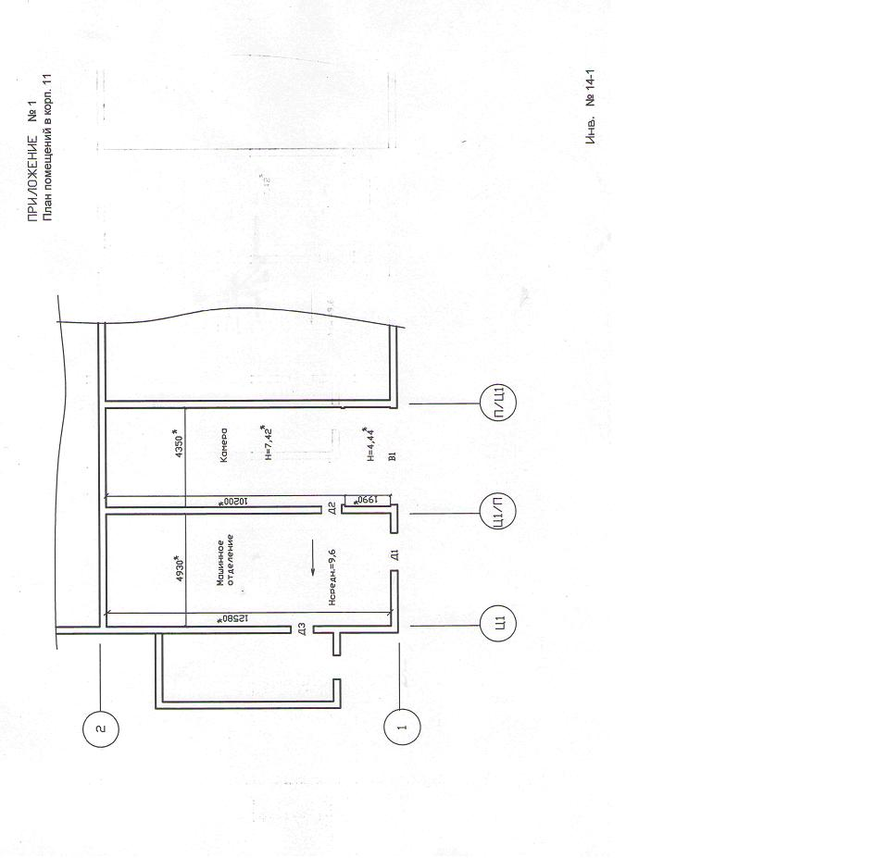

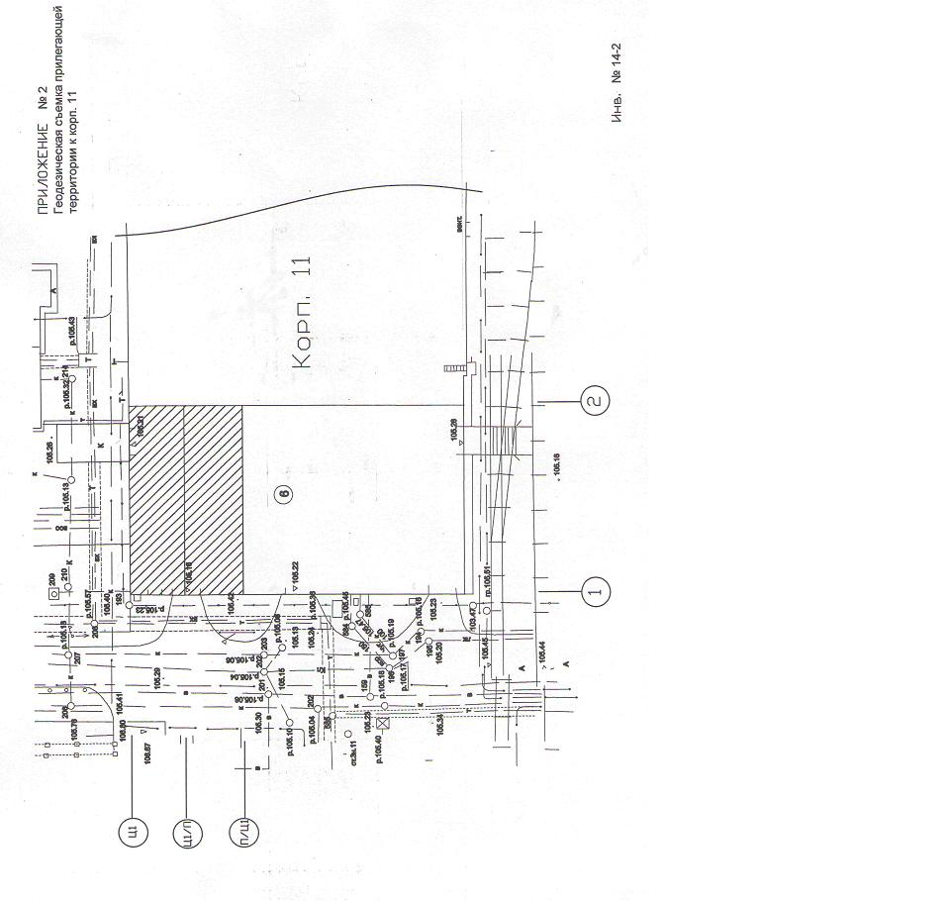

Приложение 3

СХЕМА
размещения испытываемого изделия на базе автомобиля
УРАЛ-4320 в камере

